|  |  |
| --- | --- |
|  | |
| **ЕВРАЗИЙСКИЙ СОВЕТ ПО СТАНДАРТИЗАЦИИ, МЕТРОЛОГИИ И СЕРТИФИКАЦИИ**  **(ЕАСС)**  **EURO-ASIAN COUNCIL FOR STANDARDIZATION, METROLOGY AND CERTIFICATION**  **(EASC)** | |
| **МЕЖГОСУДАРСТВЕННЫЙ**  **СТАНДАРТ** | **ГОСТ 12852.5–** |

**БЕТОН ЯЧЕИСТЫЙ**

**Метод определения коэффициента паропроницаемости**

**Минск**

**Евразийский совет по стандартизации, метрологии и сертификации**

**202_**

**Предисловие**

Евразийский совет по стандартизации, метрологии и сертификации (ЕАСС) представляет собой региональное объединение национальных органов по стандартизации государств, входящих в Содружество Независимых Государств. В дальнейшем возможно вступление в ЕАСС национальных органов по стандартизации других государств.

Цели, основные принципы и общие правила проведения работ по межгосударственной стандартизации установлены ГОСТ 1.0 «Межгосударственная система стандартизации. Основные положения» и ГОСТ 1.2 «Межгосударственная система стандартизации. Стандарты межгосударственные, правила и рекомендации по межгосударственной стандартизации. Правила разработки, принятия, обновления и отмены».

**Сведения о стандарте**

1. РАЗРАБОТАН Акционерным обществом «Научно-исследовательский центр «Строительство» (АО «НИЦ «Строительство»). Научно-исследовательский, проектно-конструкторский и технологический институт бетона и железобетона им. А.А. Гвоздева (НИИЖБ им. А.А. Гвоздева)

# ВНЕСЕН Техническим комитетом по стандартизации ТК 465 «Строительство»

# ПРИНЯТ Евразийским советом по стандартизации, метрологии и сертификации (протокол от г. № )

За принятие проголосовали:

|  |  |  |
| --- | --- | --- |
| Краткое наименование страны по МК (ИСО 3166) 004—97 | Код страны по МК  (ИСО 3166) 004—97 | Сокращенное наименование национального органа по стандартизации |
|  |  |  |
|  |  |  |
|  |  |  |

1. ВЗАМЕН ГОСТ 12852.0—77

*Информация о введении в действие (прекращении действия) настоящего стандарта и изменений к нему на территории указанных выше государств публикуется в указателях национальных (государственных) стандартов, издаваемых в этих государствах, а также в сети Интернет на сайтах соответствующих национальных (государственных) органов по стандартизации.*

*В случае пересмотра, изменения или отмены настоящего стандарта соответствующая информация будет опубликована в сети Интернет на сайте Межгосударственного совета по стандартизации, метрологии и сертификации в каталоге «Межгосударственные стандарты»*

Исключительное право официального опубликования настоящего стандарта на территории указанных выше государств принадлежит национальным (государственным) органам по стандартизации этих государств

**Содержание**

1 Область применения

2 Нормативные ссылки

3 Термины и определения

4 Метод испытаний

4.1 Аппаратура, материалы и реактивы

4.2 Отбор и подготовка образцов

4.3 Проведение испытания

4.4 Обработка результатов испытания

Приложение А (рекомендуемое) Форма протокола испытаний на паропроницаемость.

|  |
| --- |
| **БЕТОН ЯЧЕИСТЫЙ**  **Метод определения коэффициента паропроницаемости**  Cellular concrete. Method of steam-permeability coefficient determination |

**МЕЖГОСУДАРСТВЕННЫЙ СТАНДАРТ**

**Дата введения —**

# 1 Область применения

Настоящий стандарт распространяется на ячеистый бетон и устанавливает метод определения его коэффициента паропроницаемости при воздействии стационарного потока водяного пара с учетом общих требований по ГОСТ 12852.0.

# 2 Нормативные ссылки

В настоящем стандарте использованы нормативные ссылки на следующие межгосударственные стандарты:

ГОСТ 6416 Термографы метеорологические с биметаллическим чувствительным элементом. Технические условия

ГОСТ 6709 Вода дистиллированная. Технические условия

ГОСТ 12852.0 Бетон ячеистый. Общие требования к методам испытаний

ГОСТ 15150 Машины, приборы и другие технические изделия. Исполнения для различных климатических районов. Категории, условия эксплуатации, хранения и транспортирования в части воздействия климатических факторов внешней среды

ГОСТ 17177—94 Материалы и изделия строительные теплоизоляционные. Методы испытаний

ГОСТ 19113 Канифоль сосновая. Технические условия

ГОСТ 19908 Тигли, чаши, стаканы, колбы, воронки, пробирки и наконечники из прозрачного кварцевого стекла. Общие технические условия

ГОСТ 23683 Парафины нефтяные твердые. Технические условия

ГОСТ 25898—2012 Материалы и изделия строительные. Методы определения паропроницаемости и сопротивления паропроницанию

Примечание — При пользовании настоящим стандартом целесообразно проверить действие ссылочных стандартов в сети Интернет на официальном сайте Межгосударственного совета по стандартизации, метрологии и сертификации (www.easc.by) или в указателях национальных стандартов, издаваемых в государствах, указанных в предисловии, или на официальных сайтах соответствующих национальных органов по стандартизации. Если на стандарт дана недатированная ссылка, то следует использовать стандарт, действующий на текущий момент, с учетом всех внесенных в него изменений. Если заменен ссылочный стандарт, на который дана датированная ссылка, то следует использовать указанную версию этого стандарта. Если после принятия настоящего стандарта в ссылочный стандарт, на который дана датированная ссылка, внесено изменение, затрагивающее положение, на которое дана ссылка, то это положение применяется без учета данного изменения. Если ссылочный стандарт отменен без замены, то положение, в котором дана ссылка на него, применяется в части, не затрагивающей эту ссылку.

# 3 Термины и определения

В настоящем стандарте применены термины поГОСТ 25898 и ГОСТ 12852.0.

# 4 Метод испытаний

Метод испытания заключается в создании стационарного потока водя­ного пара, пропускаемого образцами из ячеистого бетона и последующего расчета их коэффициента паропроницаемости.

# 4.1 Аппаратура, материалы и реактивы

Для испытания применяют:

1. пластиковый или стеклянный испытательный сосуд (чашка) с дистиллированной водой по рисунку 1;
2. термостат лабораторный – термограф метеорологическийпо ГОСТ 6416 илишкаф для кондиционирования (изменение температуры в пределах ±2°С) – климатическую камеру, обеспечивающую поддержание относительной влажности воздуха φ = (54±2) % и температуры *t* = (20±0,5) °C с системой обеспечения циркуляции воздуха со скоростью 0,02-0,3 м/c и исключающей прямое попадание потока воздуха на образец;
3. психрометр аспирационный;
4. весы аналитические для взвешивания испытательных чашек с образцом с погрешностью ±1 мг или более высокой точностью;
5. барометр, удовлетворяющий требованиям ГОСТ 15150;
6. вода дистиллированная поГОСТ 6709;
7. весы аналитические с погрешностью взвешивания ± 1 мг;
8. пластилин или герметизирующая паста, состав которой выбирается предпочтительно из следующих вариантов:

* смесь из 90 %–ого микрокристаллического парафина и 10 %-ого пластификатора (например, полиизобутилена с низкой молекулярной массой);
* смесь из 60 %–ого микрокристаллического парафина и 40 %-ого очищенного кристаллического парафина;
* макрокристаллический воск – 60 % и кристаллически чистый твердый парафин по ГОСТ 23683 — 40 %;
* макрокристаллический воск — 90 % и пластификатор — 10 %;
* твердый парафин с точкой плавления от 50 °С до 52 °С – 80 % и клейкий полиизобутилен – 20 %;
* пчелиный воск или парафин – 60 % и канифоль сосновая по ГОСТ 19113– 40 %;
* приборы измерительные (штангенциркуль) для измерения линейных размеров образцов, в том числе толщины образца с точностью до 0,1 мм или ±0,5 %.

# 4.2 Отбор и подготовка образцов

4.2.1 Испытание проводят на трех образцах квадратного сечения размерами 100х100 мм и толщиной 30 мм. Отклонение от плоскостности верхней и нижней поверхностей образцов допускается не более 10 %.

4.2.2 Толщину образца измеряют в соответствие с пунктом 4.6 ГОСТ 17177.

4.2.3 Образцы для испытаний могут быть вырезаны из кубов, подготовленных для испы­тания на прочность бетона или изготовленных в лабораторных условиях в возрасте не менее чем 28 сут с момента изготовления. Для сравнительных испытаний образцы могут быть выре­заны из строительной конструкции изделия — из средней его части.

4.2.4 Испытуемую поверхность образцов, получаемых из стро­ительной конструкции, оставляют без изменений. Поверхность образцов, получаемых из бетонных кубов или ци­линдров, перед испытанием очищают от цементной пленки.

4.2.5 Перед испытанием образцы высушивают при температуре 105 °С до постоянной массы, а затем выдерживают при температуре (20±0,5) °С и относитель­ной влажности воздуха φ*е*= (54±2) % до достижения постоянной массы, когда результаты взвешивания в течение трех последующих суток отличаются не более чем на 5%.

# 4.3 Проведение испытания

4.3.1 Подготовку бетонных образцов к испытанию проводят по разделу 6. Образцы вставляют в испытательный сосуд (чашку) с дистиллированной водой, создающей под образцом насыщенный водяной пар с относительной влажностью воздуха 100% (рисунок 1). При этом в испытательный сосуд или в стеклянную чашку наливают такое количество дистиллированной воды, чтобы расстояние от уровня воды до нижнего основания образца должно быть равно 15 ± 5 мм.

4.3.2 После установки образца в испытательный сосуд зазоры между образцами и краями испытательного сосуда заделывают герметиком по разделу 4.1.

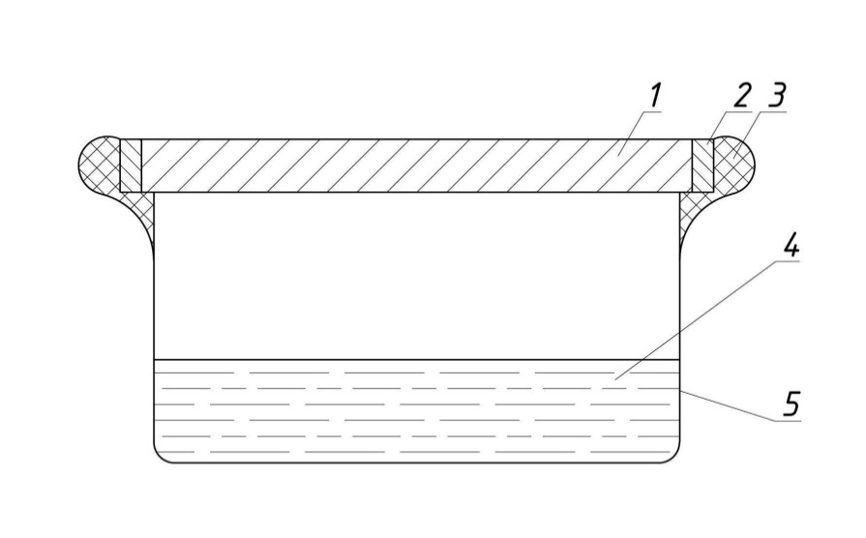

*1* – испытуемый образец; *2* – удерживающий шаблон; *3* – герметик (пластилин) по разделу 5 (перечисление и); *4* – дистиллированная вода; *5* – пластиковый (стеклянный) испытательный сосуд

Рисунок 1 – Схема испытательного сосуда с образцом (по ГОСТ 25898)

4.3.3 Подготовленные (испытательные сосуды) с образцами и дистиллированной водой устанавливают на резиновом коврике (подкладке) в климатическую камеру: лабораторный термостат, шкаф или камера для кондиционирования) при температуре (20±0,5) °С и относитель­ной влажности воздуха φ*е*= (54±2)%.

4.3.4 Контроль за температурой и относительной влажностью воздуха в термографе осуществляют с помощью лабораторного термостата, шкафа или камеры для кондиционирования и аспирационного психрометра, помещаемых в термограф.

4.3.5 Для установления стационарного потока водяного пара испытательные пластиковые или стеклянные сосуды (чашки) с дистиллированной водой (раствором) и образцами периодически, через каждые 3 сут взвешивают и опреде­ляют количество водяного пара, прошедшего через образцы. При этом, если температура помещения, в котором проводят взвешивание, поддерживается в пределах номинальной температуры испытания ±2 °С, то сосуд (чашку) с образцом допускается взвешивать вне шкафа. При этом чашку с образцом необходимо своевременно поместить обратно в шкаф, чтобы исключить какое-либо влияние на результаты испытания.

4.3.6 Взвешивание осуществляют с точностью до ±1 мг. В момент взвешивания фиксируют значения температуры и относительной влажности воздуха. Результаты измерений заносят в протокол испытаний. Форма протокола испытаний приведена в Приложении А.

4.3.7 После каждого взвешивания по изменению массы испытательного сосуда (чашки) или стеклянного испытательного сосуда с образцом за установленный интервал времени от *t*1до *t*2 определяют количество испарившейся воды из сосуда (чашки) за 1 ч, то есть, интенсивность потока водяного пара *Q*, мг/ч, по формуле

|  |  |  |
| --- | --- | --- |
|  | , | (1) |

где *m*1 *–* *m*2 — количество водяного пара, проходящего через образец за интервал времени от *t*1 до *t*2.

*t*1 и *t*2 – моменты времени последовательного взвешивания чашки с образцом, ч.

*m*2 – масса чашки (сосуда) с образцом в момент времени *t*2, мг;

*m*1 – масса чашки (сосуда) с образцом в момент времени *t*1, мг;

Для каждого образца вычисляют среднее значение *Q* из пяти последовательных значений *Qi*.

4.3.8 Взвешивание проводят до тех пор, пока количество испаряющейся за 1 ч воды станет постоянным, то есть, после установления стационарного потока водяного пара через образец, когда результаты пяти последовательных определений изменения массы сосуда (чашки) с образцом за 1 ч не постоянными и будут находиться в пределах среднего значения для этого образца (± 5 %).

# 4.4 Обработка результатов испытания

4.4.1 По данным отдельных взвешиваний строят график зави­симости изменения массы сосуда (чашки) с образцом от време­ни (рисунок 2). Для определения коэффициента паропроницаемости используют данные взвешиваний после появления постоянного диффузионного потока, что на рисунке 2 изображено в виде прямой линии.

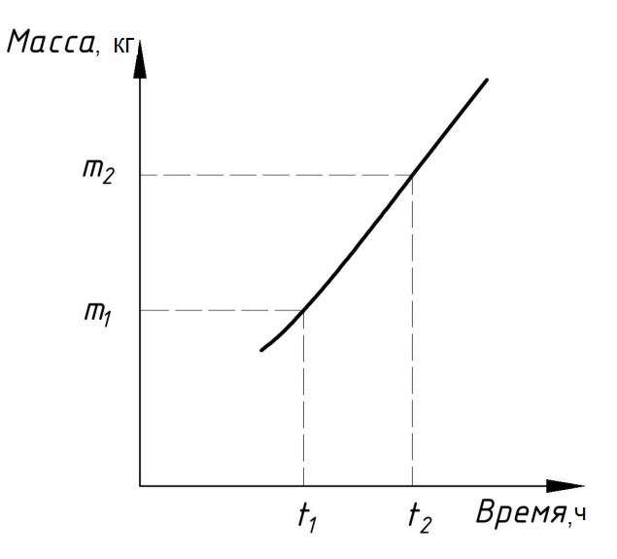

Рисунок 2 — График зави­симости изменения массы сосуда (чашки) с образцом от времени

4.4.2 Коэффициент паропроницаемости μ, мг/(м·ч·Па), вычисляют как среднее арифметическое результатов испытания трех образцов по формуле

$μ=\frac{Q∙δ}{A\left(P_{1}-P_{2}\right)-Q\frac{δ_{в}}{μ_{в}}}$, (2)

где *Q –* интенсивность установившегося стационарного потока водяного пара, мг/ч, определяемая по формуле (1);

δ – средняя толщина испытуемого образца, м;

*А* – площадь рабочей поверхности образца, через которую проходит поток водяного пара, м2;

*Р*1 *–* парциальное давление насыщенного водяного пара в испытательном сосуде под образцом, Па;

*Р*2*–* среднее парциальное давлениеводяного пара над образцом вокруг сосуда в климатической камере, Па;

δв – толщина воздушного слоя (расстояние от уровня раствора в стеклянной чашке до нижнего основания образца), м;

μв*–* коэффициент паропроницаемости воздуха, определяемый по графику на рисунке А.1 ГОСТ 25898—2012.

Парциальное давление насыщенного водяного пара *Р*1при относительной влажности воздуха φ*е* = 100 % и температуре 20 °С допускается принимать равным *Р*1 *=* 2336,75 Па.

Парциальное давление насыщенного водяного пара *Р*1при относительной влажности φ*е* = 100 % и фактической температуре воздуха *Т* допускается с достаточной степенью точности определять по формуле

, (3)

где *а* — парциальное давление при температуре 273,15 К, 288,68 Па;

*b —* безрамерный коэффициент*,* 1,098;

*n—* безрамерный коэффициент, 8,02;

*Т* – температура, К.

или принимать по таблице Д.1 ГОСТ 25898—2012.

Среднее парциальное давлениеводяного пара в климатической камере вокруг испытательного сосуда с образцом *Р*2 при относительной влажности воздуха φ*е* = 54 % и температуре  *Т* = 20 °C, а также при других фактических значениях φ*е* и *Т* допускается определять по формуле

$P_{2}=\frac{φ_{e}∙2336,75}{100}$ (4)

или по формуле

$P_{2}=\frac{φ_{e}}{100}∙P_{1}$.  (5)

Парциальные давления водяного пара в климатической камере вокруг испытательного сосуда над образцом *Р*2 и в испытательном сосуде под образцом *Р*1(то есть, над каждой стороной образца) допускается также рассчитывать по фактической температуре и относительной влажности воздуха по формуле

$P_{1(2)}=φ_{e}·610,5e^{\frac{17,269·T}{237,3+T}},$ (6)

где e – число Эйлера (основание натурального логарифма – 2,71828).

Результаты испытаний оформляются протоколом по приложению А.

# Приложение А

**(рекомендуемое)**

**Форма протокола испытаний на паропроницаемость**

Вид ячеистого бетона (наименование, маркировка, изготовитель, партия) ________________, плотность бетона ______ кг/м3; толщина образца *d* ______ м; площадь рабочей поверхности *A* ______ м2; внутренние размеры образца ______ мм; расстояние от поверхности воды до нижней поверхности образца ______ мм; сопротивление паропроницанию слоя воздуха от поверхности воды до нижней поверхности образца *R*п.в. ______ (м2·ч·Па)/мг.

Особые условия проведения испытания __________________________________________________________________________

|  |  |  |  |  |  |  |  |  |  |  |  |  |  |  |
| --- | --- | --- | --- | --- | --- | --- | --- | --- | --- | --- | --- | --- | --- | --- |
| По­ряд­ковый номер изме­рения | Измерение | | Масса сосуда с водой или во­допогло­тителем, *m*, г | Количество водяного па­ра, прошед­шего чрез образец за интервал времени, *Δm*, мг | Интер­вал време­ни между заме­рами, *Δτ*, ч | Интен­сивность потока водяного пара *j*, мг/ч | Плот­ность потока водяного пара g, (мг)/(м2·ч) | Средние метеорологические данные за период между измерениями | | | | | Сопро­тивле­ние па­ропро­ницанию *R*п, (м2·ч·Па)/мг | Паро­про­ницае­мость μ, (мг)/(м·ч·Па) |
| Дата взве­ши­ва­ния | Вре­мя взве­ши­ва­ния, ч/мин | Темпера-тура воздуха в камере *t*, °C | Влаж-ность воздуха в камере, φ, % | Парциальное давление водяного пара | | |
| под образ­цом *E*, Па | в окружа­ющем воз­духе *e*, Па | раз-ность давле­ний *E-e*, Па |
| 1 | 2 | 3 | 4 | 5 | 6 | 7 | 8 | 9 | 10 | 11 | 12 | 13 | 14 | 15 |
|  |  |  |  |  |  |  |  |  |  |  |  |  |  |  |
|  |  |  |  |  |  |  |  |  |  |  |  |  |  |  |
|  |  |  |  |  |  |  |  |  |  |  |  |  |  |  |
|  |  |  |  |  |  |  |  |  |  |  |  |  |  |  |
|  |  |  |  |  |  |  |  |  |  |  |  |  |  |  |
|  |  |  |  |  |  |  |  |  |  |  |  |  |  |  |
|  |  |  |  |  |  |  |  |  |  |  |  |  |  |  |
|  |  |  |  |  |  |  |  |  |  |  |  |  |  |  |
|  |  |  |  |  |  |  |  |  |  |  |  |  |  |  |

|  |
| --- |
| УДК 666.073.6:543.712:006.354 МКС 91.220  Ключевые слова: ячеистый бетон, паропроницаемость, коэффициент паропроницаемости, интенсивность потока водяного пара, парциальное давление водяного пара, испытательный сосуд, климатическая камера, дистиллированная вода |